- ОБЗОРНАЯ ЭКСКУРСИЯ (сити-тур) по Екатеринбургу,
продолжительность около 3-4 часов.
Количество человек в группе – до 40
Стоимость экскурсии с человека: 500 руб.
29 сентября в 17.00
Традиционный маршрут по столице Урала вдоль оси проспекта Ленина, с остановками около Храма-на-Крови, около Исторического сквера и Штаба Центрального военного округа.
Посмотрим с гостями место рождения Екатеринбурга, плотину Городского пруда, памятник Татищеву и де Геннину, увидим резиденцию губернатора области и новый офис РМК авторства Нормана Фостера. Поговорим о конструктивистском наследии города, строительстве Оперного театра, Транссибирской ж/д магистрали.
Проедем около кампуса Уральского федерального университета – крупнейшего вуза довоенного СССР и главного центра подготовки инженерных кадров на Урале, во время остановки у штаба ЦВО зайдем в музей истории и археологии, увидим главный екатеринбургский экспонат — Шигирский идол, самое из древнее в мире творение рук человеческих (возраст – 12100 лет).
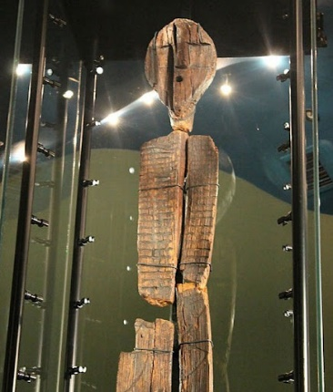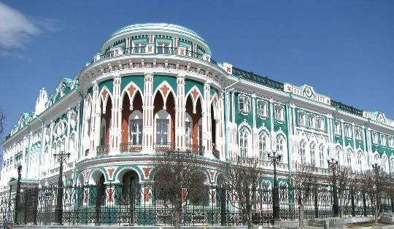

Гости увидят Храм на Крови и комплекс Патриаршего подворья, поговорим с ними о судьбе семьи Романовых
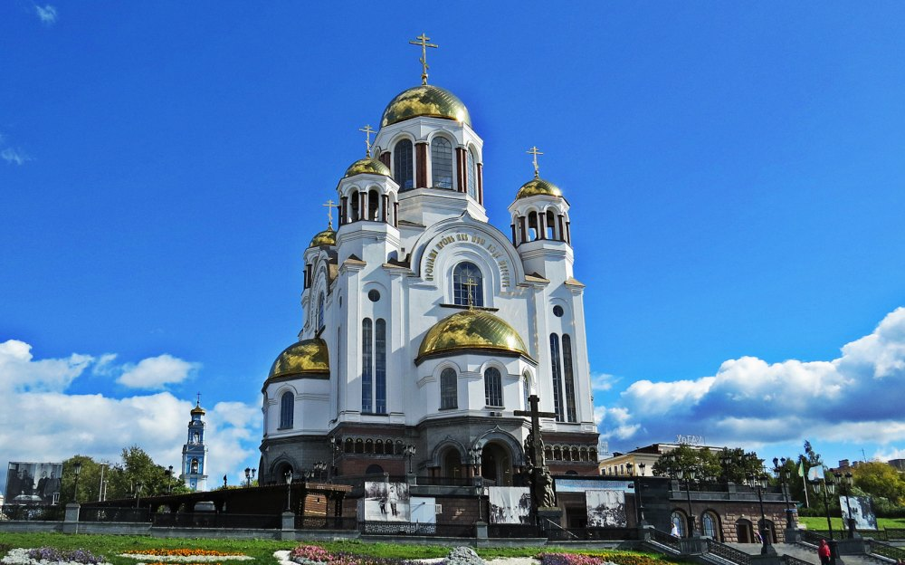
- ОБЗОРНАЯ ЭКСКУРСИЯ (сити-тур) по Екатеринбургу,
+ Посещение границы Европы – Азии
Количество человек в группе – до 40
Стоимость экскурсии с человека: 700 руб.
30 сентября в 15.00
Традиционный маршрут по столице Урала вдоль оси проспекта Ленина, с остановками около Храма-на-Крови, около Исторического сквера и Штаба Центрального военного округа.
Посмотрим с гостями место рождения Екатеринбурга, плотину Городского пруда, памятник Татищеву и де Геннину, увидим резиденцию губернатора области и новый офис РМК авторства Нормана Фостера. Поговорим о конструктивистском наследии города, строительстве Оперного театра, Транссибирской жд магистрали.
Проедем около кампуса Уральского федерального университета – крупнейшего вуза довоенного СССР и главного центра подготовки инженерных кадров на Урале, во время остановки у штаба ЦВО зайдем в музей истории и археологии, увидим главный екатеринбургский экспонат — Шигирский идол, самое из древнее в мире творение рук человеческих (возраст – 12100 лет).

Гости увидят Храм на Крови и комплекс Патриаршего подворья, поговорим с ними о судьбе семьи Романовых

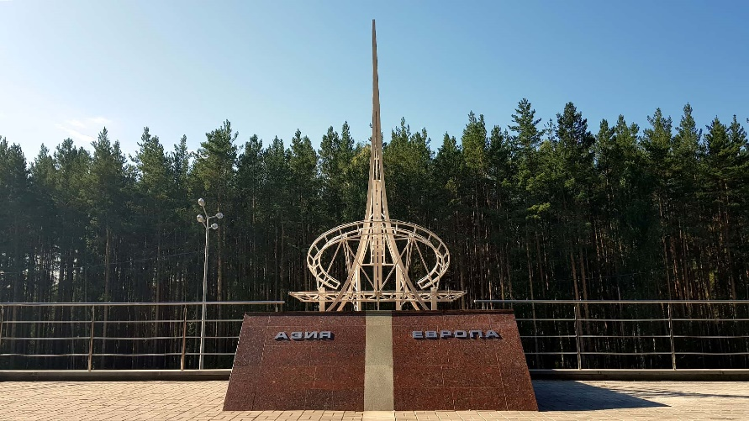
Сити-тур дополним выездом на границу частей света. По пути посмотрим уникальный «ушастый» стадион Екатеринбург-арена, сделаем остановку на Мемориале жертв политических репрессий.
На границе (17 км. Московского тракта) устроим фотографирование, предложим бокал шампанского и вручим сертификат о посещении границы.

